中燃集团非招标采购交易平台

网上竞卖操作指引

（竞买人）

2019年6月

目录
竞买人网上竞卖操作指引 1
第一章 用户登录 1
第二章 竞卖业务（竞高价）流程图 2
第三章 竞卖业务（竞高价）操作步骤 3
3.1 竞卖公告 3
3.2 竞卖公告补遗 5
3.3 竞买文件递交 5
3.4 提交保证金 6
3.5 参与竞卖竞价 8
3.5.1 自由竞价 8
3.5.2 限时竞价 10
3.5.3 多轮竞价 12
3.6 查看竞卖结果 14
3.7 查看竞卖结果通知 16
3.8 服务费缴纳 19
3.8.1 缴纳服务费 19
3.8.2 电子发票下载 21
3.9 项目异常 22
3.9.1 竞卖项目异常 22
3.9.2 流标公告（响应供应商不足） 23
第四章 联系我们 24

竞买人网上竞标操作指引

用户登录
      - 访问中燃集团电子招标采购交易网（zrzbcg.chinagasholdings.com），从平台入口处选择【供应商登录】进入登录界面。。
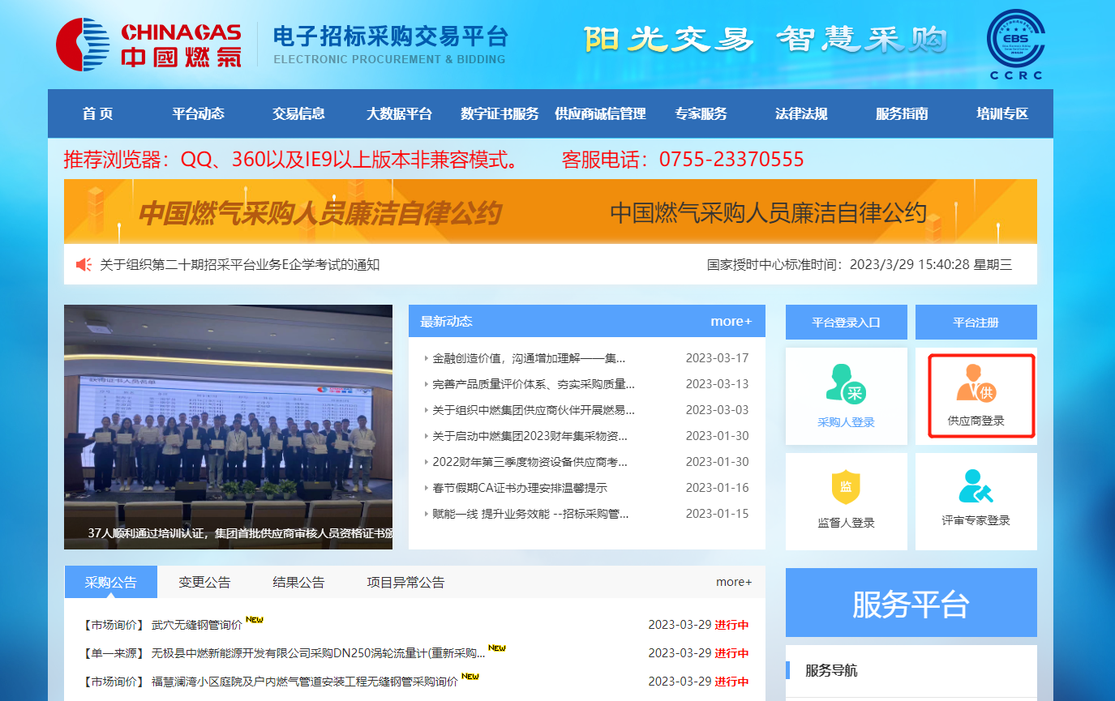
      - 选择【供应商登录】登录入口后，选择【供应商专区】插入机构数字证书通过口令验证进行登录。
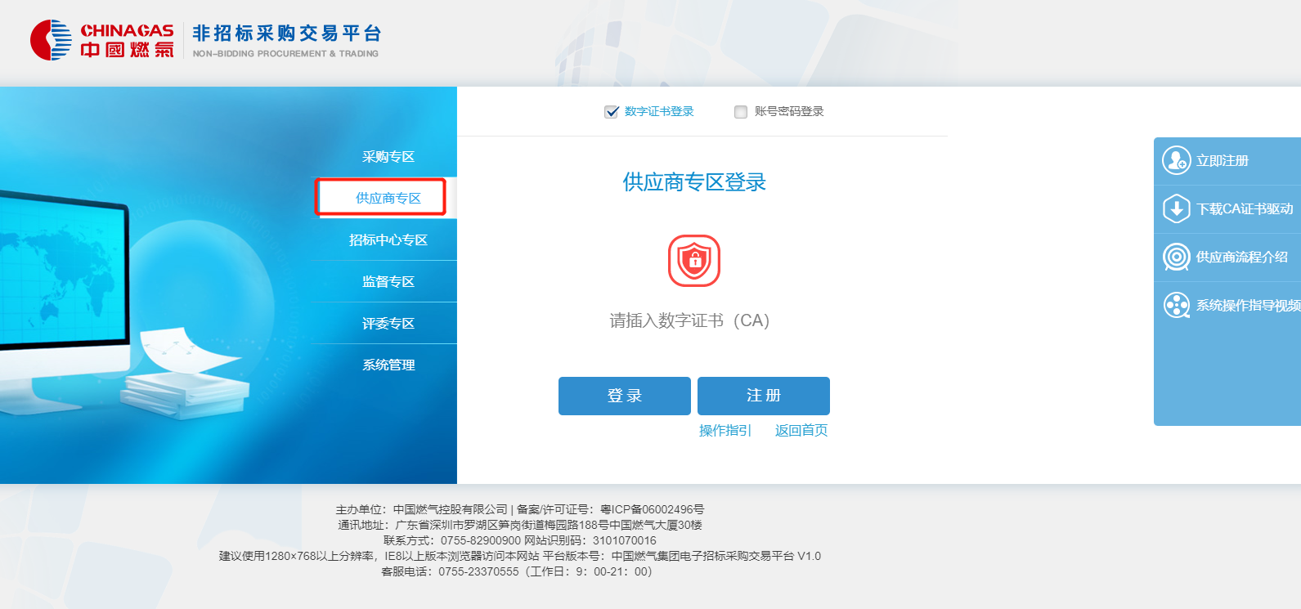

竞卖业务（竞高价）流程图
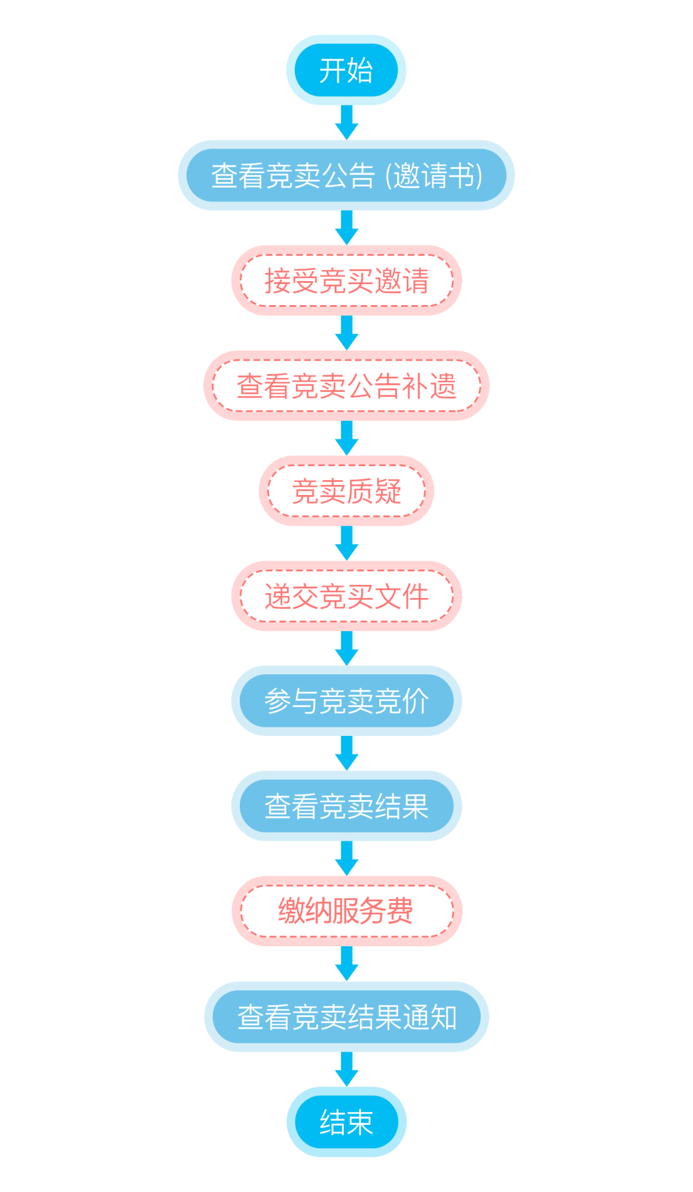

竞卖业务（竞高价）操作步骤
在【供应商专区】->【竞价采购管理】->【网上竞卖（竞高价）】模块中，竞买人可进行竞卖公告的查看、质疑、提交竞买文件、参与竞价、查看竞卖结果、查看竞卖结果通知的缴纳等操作。
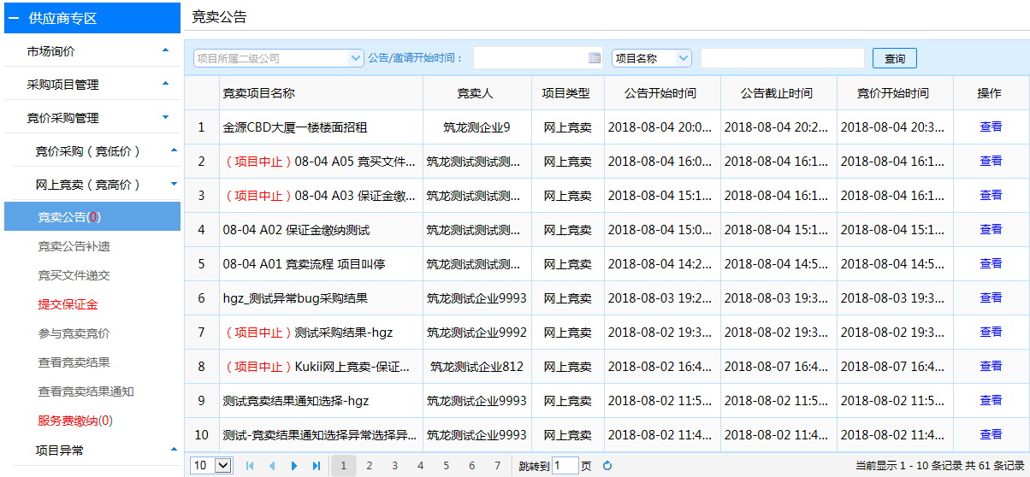

竞卖公告
      - 点击左侧菜单栏【竞卖公告】进入“竞卖公告”列表页，选择要参与竞价的项目，点击【查看】即可查看竞卖公告具体内容。
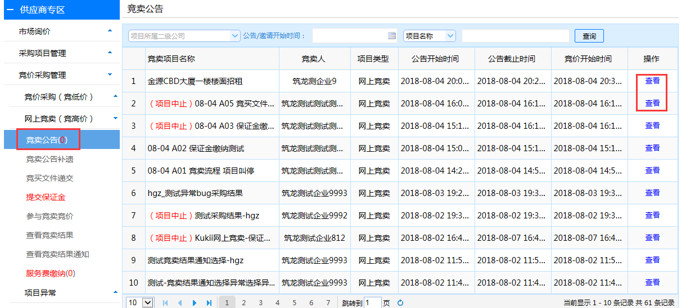
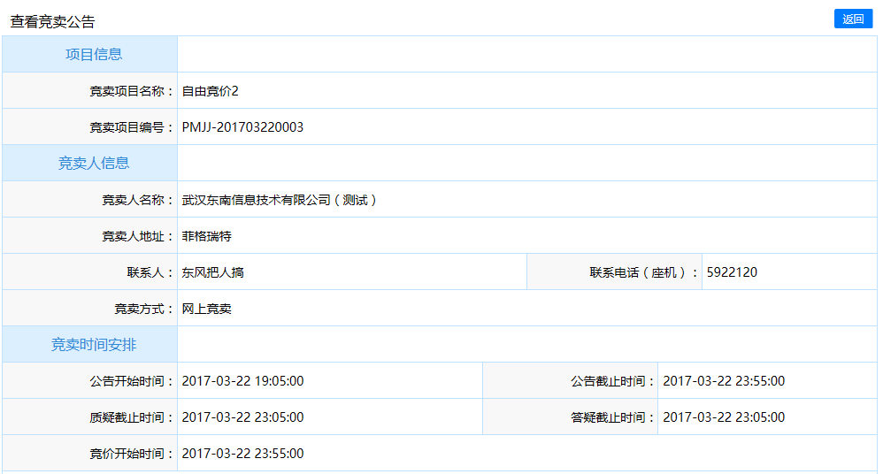
      - 若竞卖项目为邀请项目，供应商需在“查看竞卖公告”页面最下方的“确认邀请函”，确认接受/拒绝采购人的邀请。
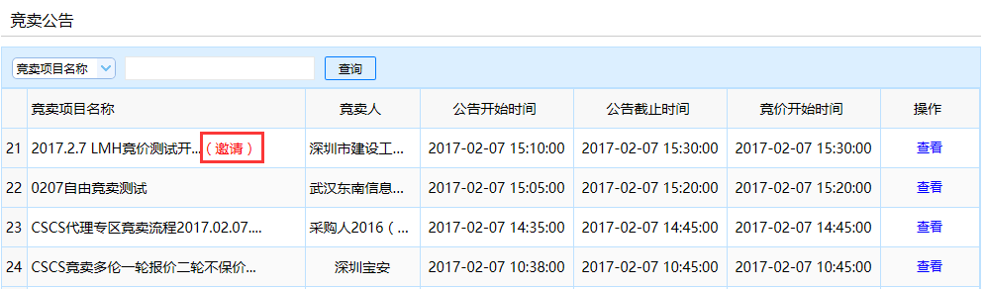
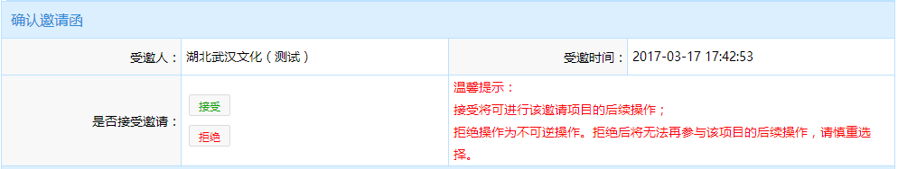
注：若接受邀请，可参与该项目的竞价，需继续操作后续流程；若拒绝邀请，不参与该项目的竞价，则无需操作后续流程。

竞卖公告补遗
      - 点击左侧菜单栏【竞卖公告补遗】进入“查看竞卖补遗”列表页，选择已发布补遗的项目，点击【查看】进入“竞价采购补遗”页面。
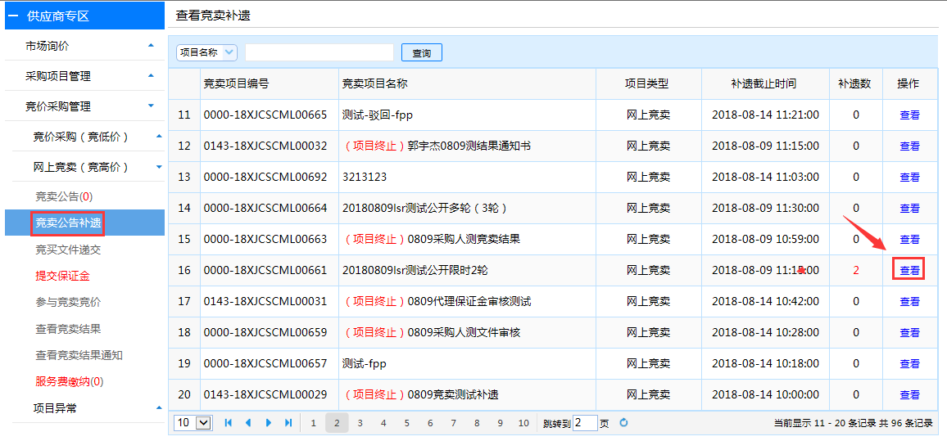
      - 在“竞卖补遗”页面中，点击补遗标题列表中【查看】，即可查看补遗附件及具体补遗内容。
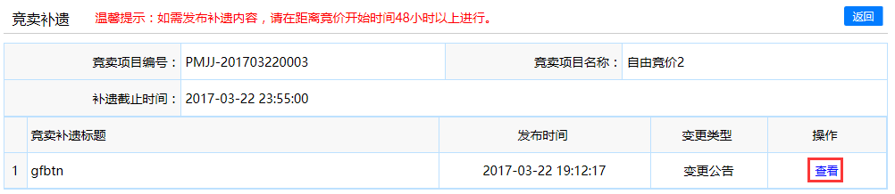

竞买文件递交
      - 若竞买人要参与的竞价项目中，竞卖人要求递交竞买文件，点击左侧菜单栏【竞价文件递交】进入“竞价文件递交”列表页，选择对应项目，点击【递交】进入“竞买文件递交”详细页面。
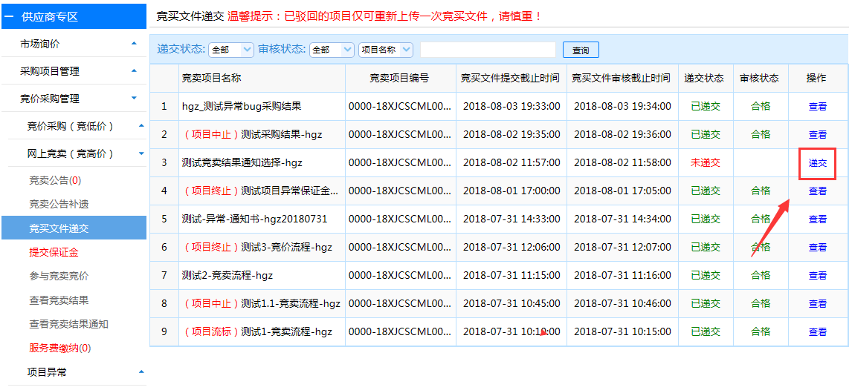
      - 在“竞买文件递交”详细页面中，竞买文件上传后，点击【保存并提交审核】，竞卖人审核确认后，即完成竞买文件递交操作。
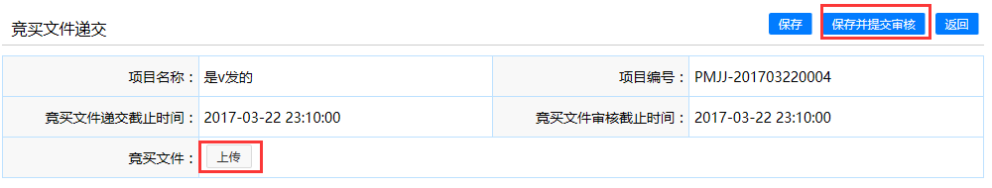

提交保证金
      - 若供应商要参与竞价的项目中，竞卖人要求缴纳保证金，点击左侧菜单栏【提交保证金】进入“提交保证金”列表页，选择对应项目，点击【缴纳】进入“缴纳保证金”详细页面。
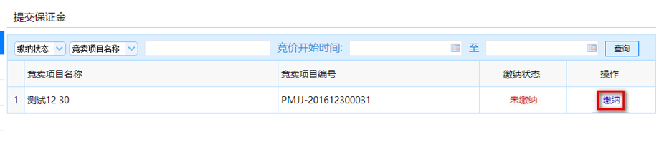
      - 在“缴纳保证金”详细页面中，确认项目信息后，根据保证金金额和保证金账户信息，通过电汇或网银等方式缴纳保证金到指定账户，并上传缴纳凭证，完善供应商信息后，点击【保存并提交审核】。
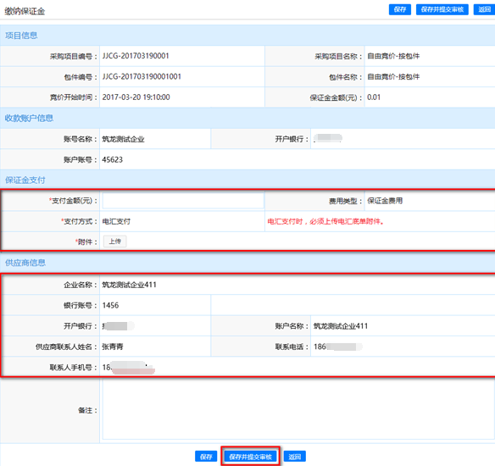

参与竞卖竞价
竞价开始时间之后，竞买人开始报价；竞价结束后，可查看历史竞价情况。
竞价方式不同，所查看的竞价内容也不同。

自由竞价
        - 点击左侧菜单栏【参与竞卖竞价】进入“竞卖报价”列表页，选择要参与竞价的项目，点击【报价】进入“竞卖报价”详细页面。
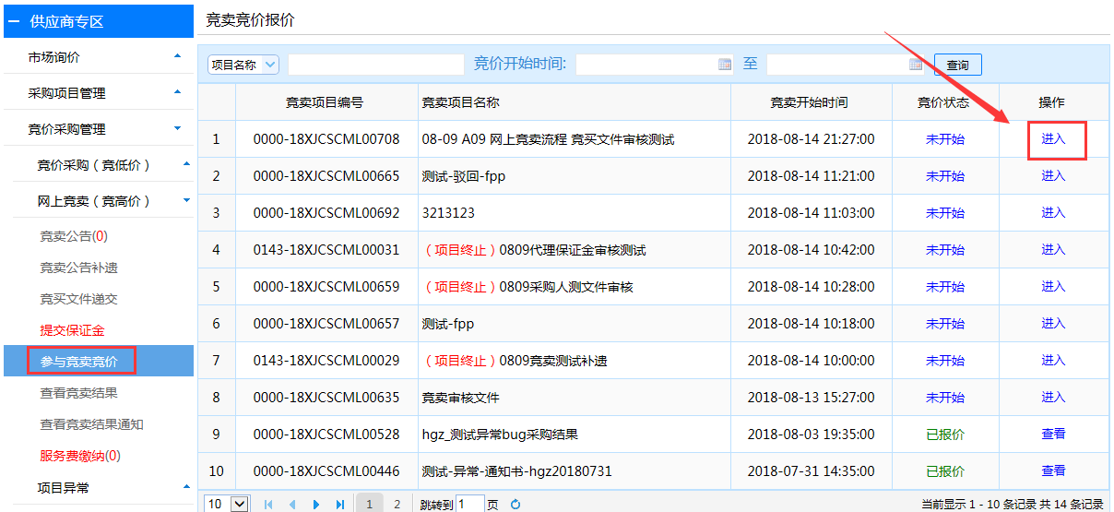
        - 在“竞卖报价”详细页面中，录入价格，确认无误后，点击【报价】。
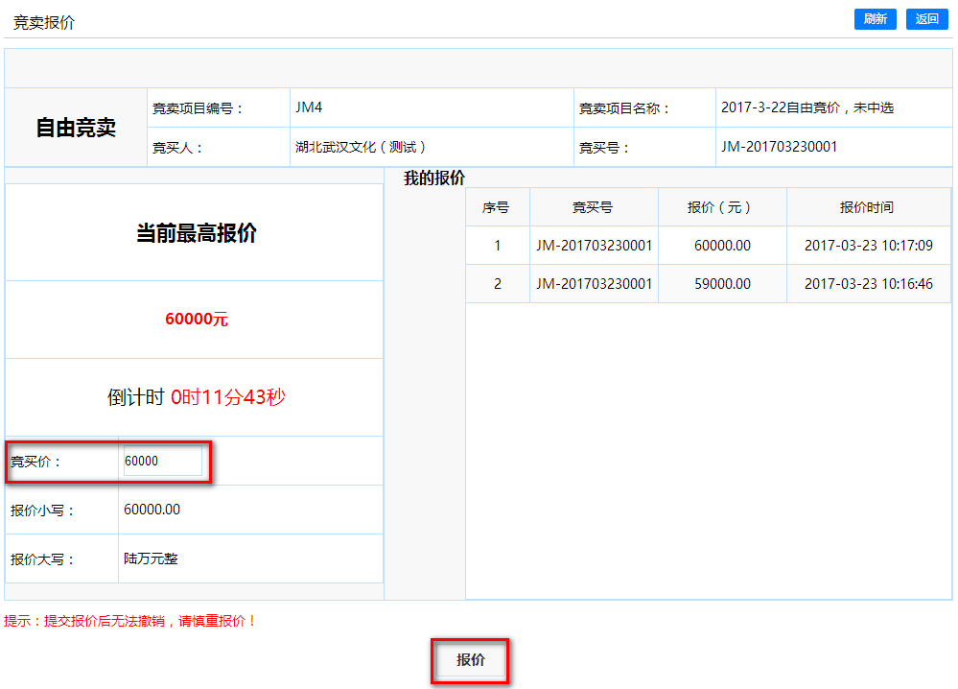
注：在竞价过程中，竞买人可进行多次报价，系统以最后一次成功确认的报价作为最终报价。

限时竞价
        - 点击左侧菜单栏【参与竞卖竞价】进入“竞卖报价”列表页，选择要参与竞价的项目，点击【报价】进入“竞卖报价”详细页面。
        - 在“竞卖报价”详细页面中，竞价限时内输入价格，确认无误后，点击【报价】。
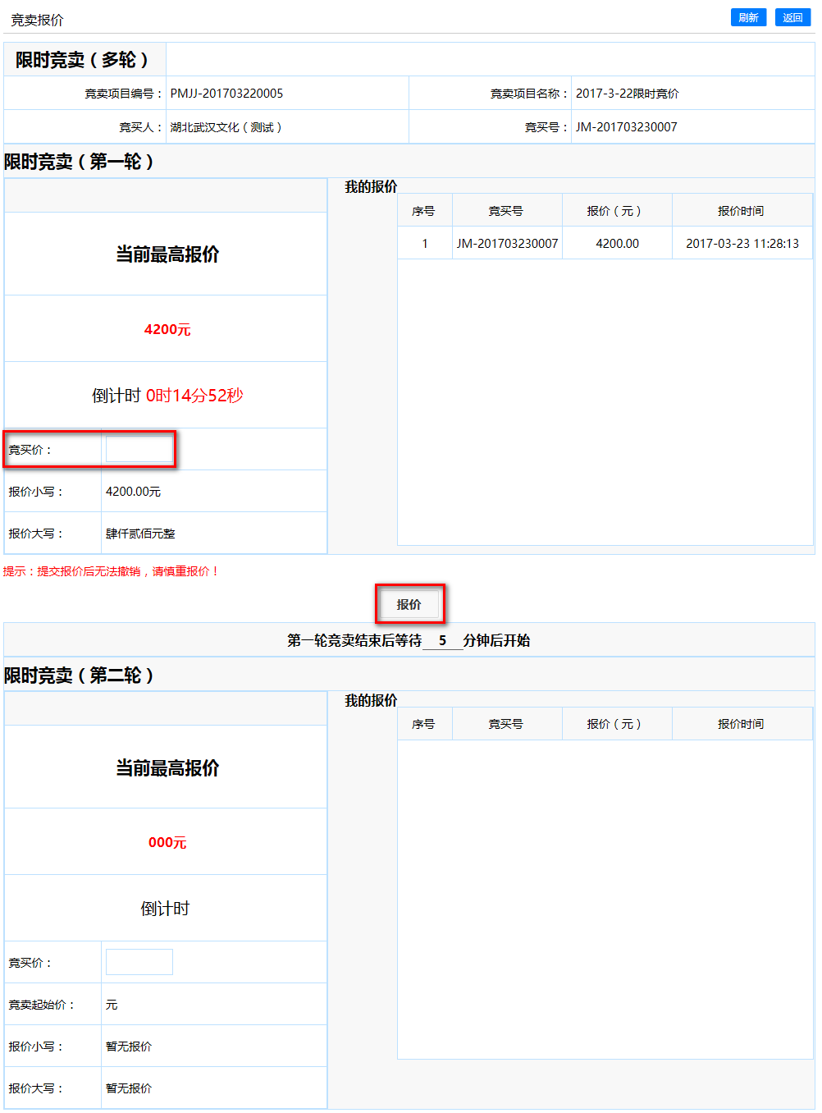
注：每轮报价截止时间后，系统自动公布当前最高报价；前一轮的最高报价作为后一轮的报价起始价，且竞买人报价不得低于该轮的起始价；在竞价过程中，竞买人可进行多次报价，系统以最后一次成功确认的报价作为最终报价。

多轮竞价
        - 点击左侧菜单栏【参与竞卖竞价】进入“竞卖报价”列表页，选择要参与竞价的项目，点击【报价】进入“竞卖报价”详细页面。
        - 在“竞卖报价”详细页面中，录入价格，确认无误后，点击【报价】。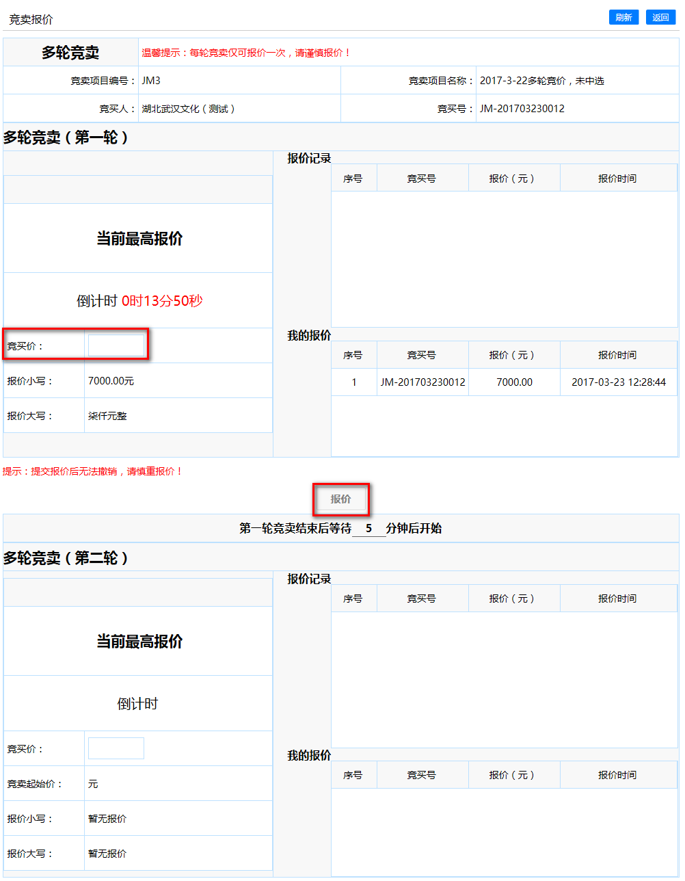
注：每轮报价截止时间后，系统自动公布当前最高报价。前一轮的最高报价作为后一轮的报价起始价，且竞买人报价不得低于该轮的起始价。前1轮或前2轮报价过程中，存在淘汰供应商情况，供应商被淘汰后不能继续下后续的报价。
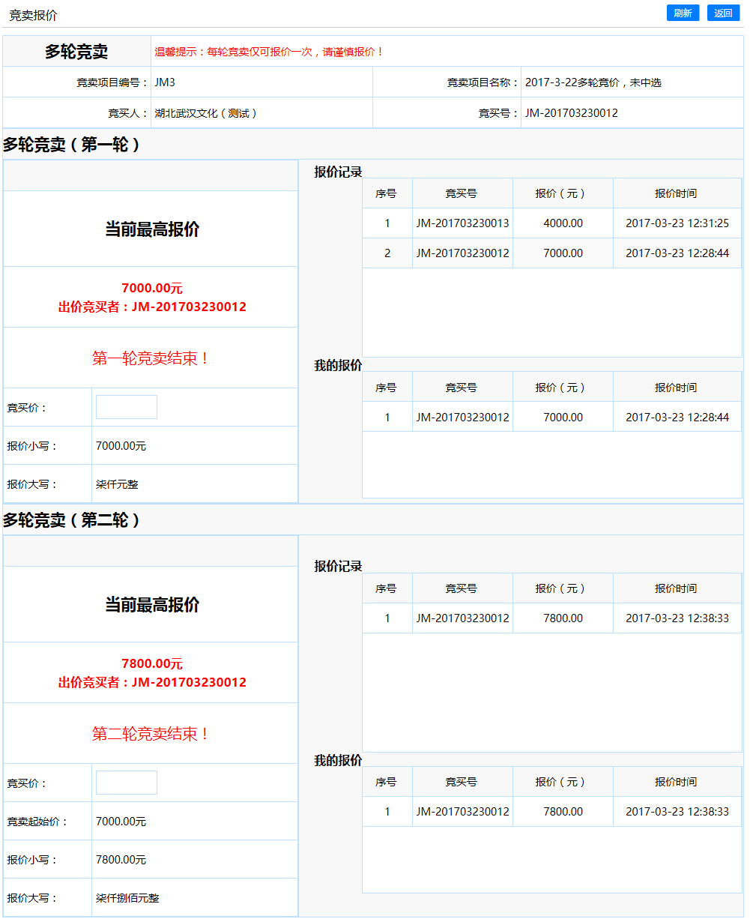
        - 竞价结束后，在“竞卖报价”详细页面中，可查看报价历史详情及其他竞买人的报价。

查看竞卖结果
若采购人发布竞价采购结果后，供应商可查看结果公示。
      - 点击左侧菜单栏【查看竞卖结果】进入“竞卖结果”列表页，选择对应项目，点击【查看】进入“确定竞卖结果”详细页面。
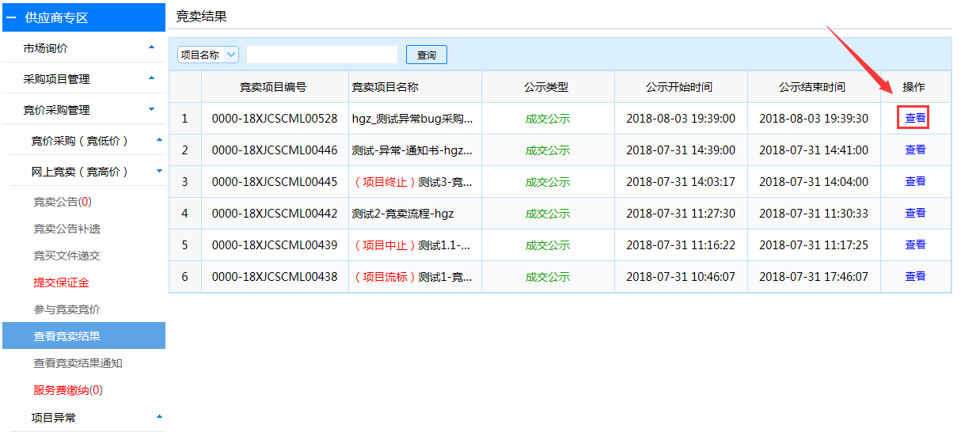
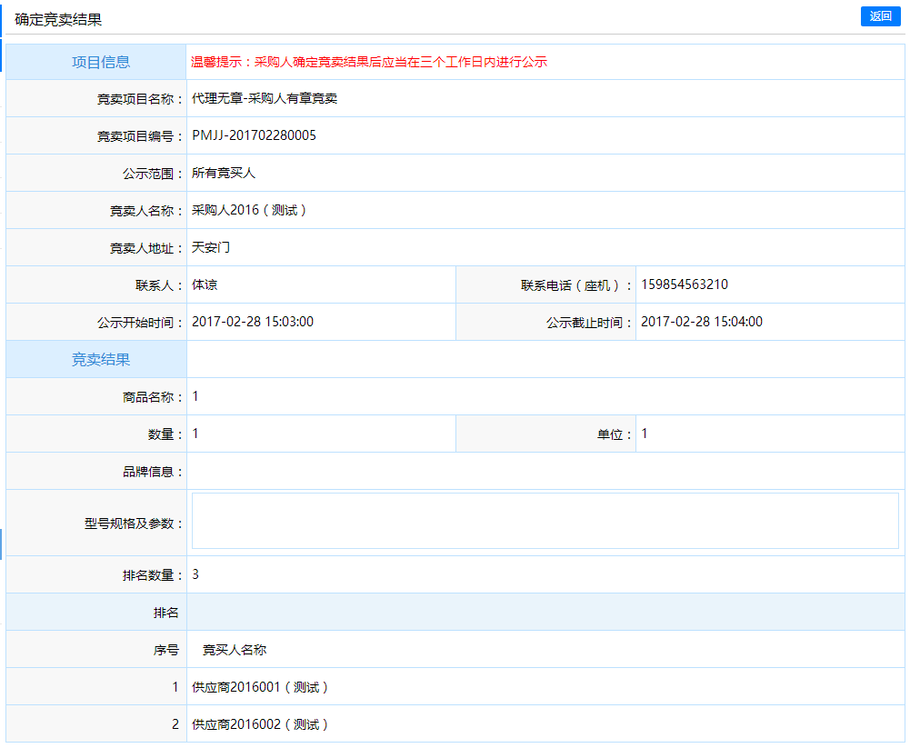

查看竞卖结果通知
若竞卖人发布结果通知（书）后，竞买人可查看是否中选。
      - 点击左侧菜单栏【查看竞卖结果通知】进入“竞卖结果通知”列表页，选择对应项目，如中选操作列显示【打印】，如未中选操作列显示【查看】。
‘
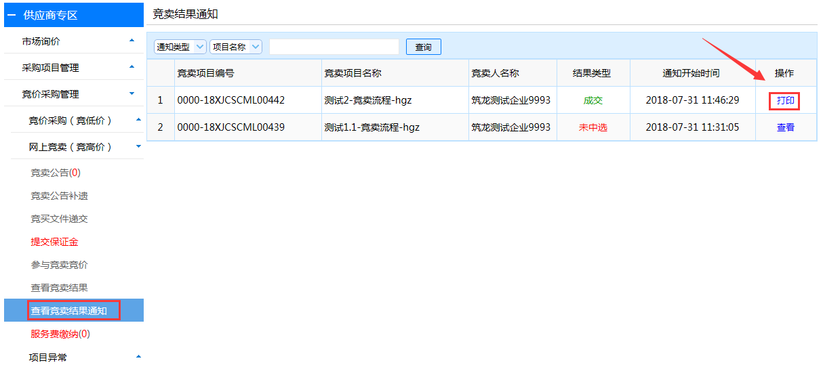
      - 在“结果通知（书）”详细页面中，竞买人可查看通知类型为：中选通知书或未中选通知书。
通知类型一：中选通知书
竞买人点击【打印】查看中选通知书时，若中选通知书中要求与竞卖人签订合同，竞买人需根据要求与竞卖人签订采购合同。

注：若选择供应商缴纳成交服务费，需缴纳完成交服务费才能打印中选通知书。
通知类型二：未中选通知书
竞买人点击【查看】查看未中选通知书。

服务费缴纳

缴纳服务费
        - 点击左侧菜单栏【服务费缴纳】缴纳服务费列表页，点击【缴纳】按钮进入缴纳详情页面。
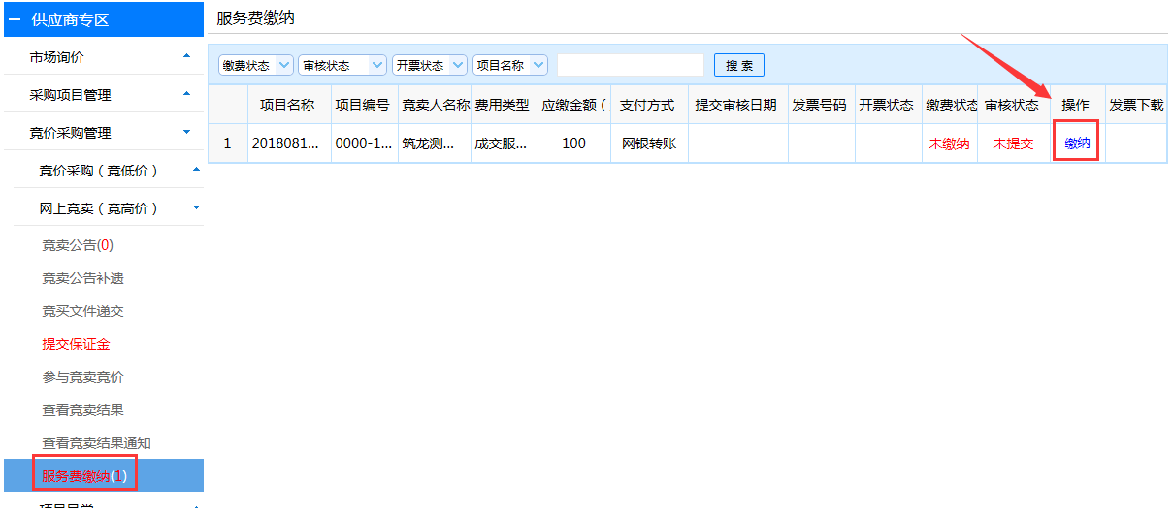
        - 在“缴纳服务费”详细页面中，确认项目信息后，点击“缴纳”，当服务费小于等于1000时，支付方式只能为支付宝。提交支付订单网上进行缴纳。当服务费大于1000时，只能使用网银转账的方式缴纳，通过网银方式缴纳服务费到指定账户，并上传缴纳凭证，完善发票信息后，点击【保存并提交审核】，由财务工作人员审核通过后，完成服务费缴纳操作，即可打印中选结果通知并开具发票。服务费小于等于一万元，开具电子发票；大于一万元，开具纸质发票。
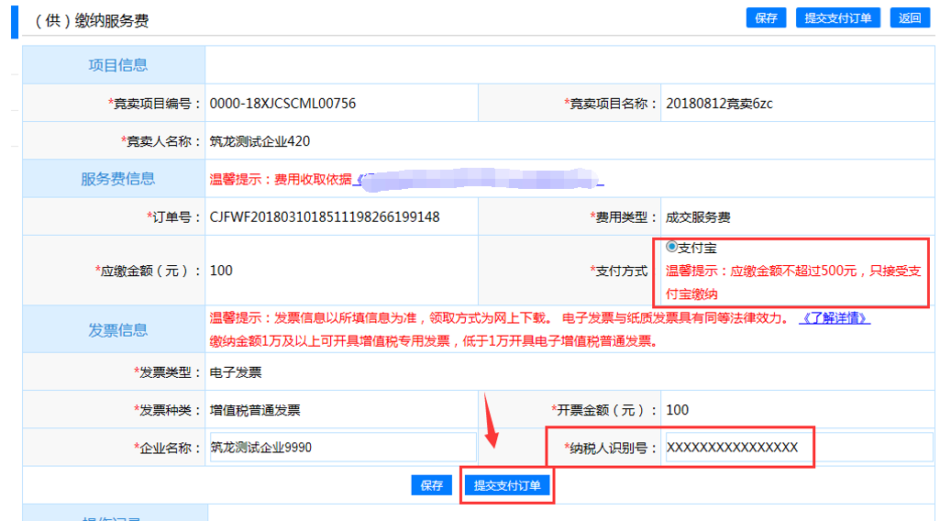

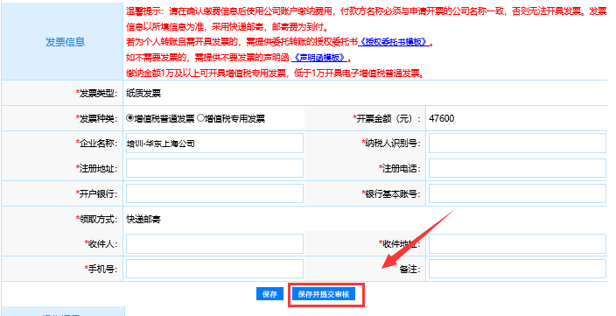

电子发票下载
缴纳完成交服务费，服务费审核通过后，将会开具发票。可以在查看缴纳服务费界面查看发票开具状态和下载电子发票。
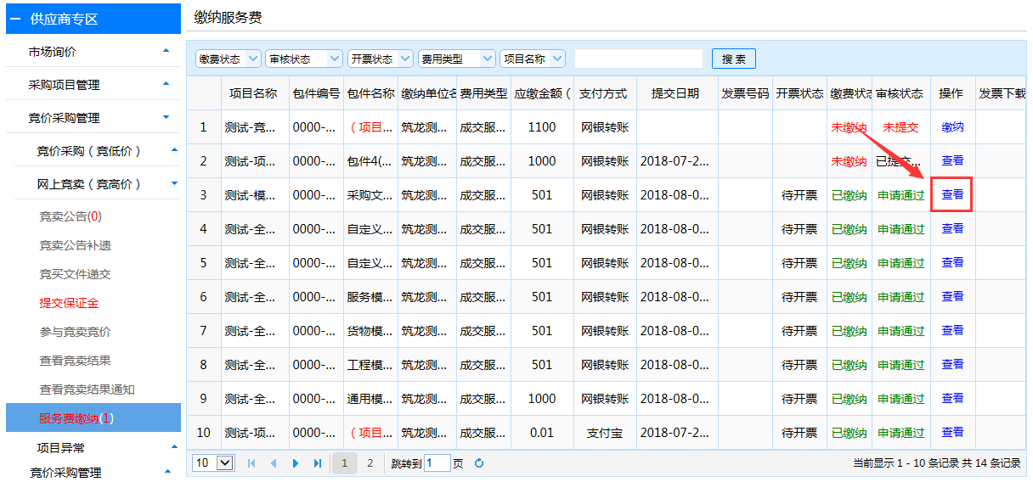
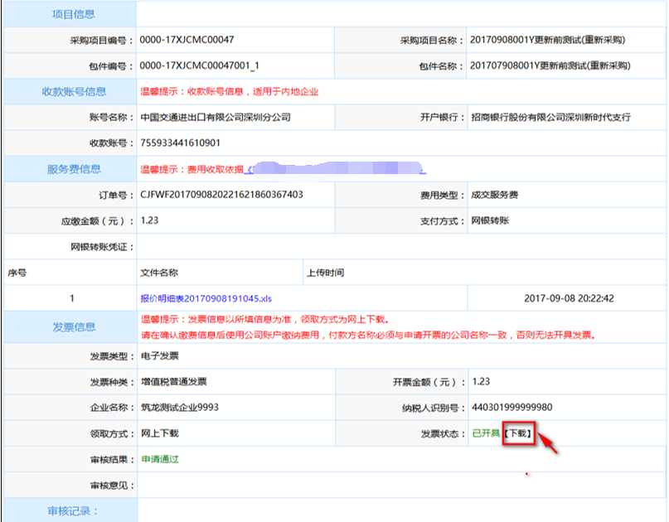

项目异常
采购人发布项目异常公告后，该项目的后续流程将暂停，无法继续。

竞卖项目异常
点击左侧菜单栏【采购项目异常】进入“采购项目异常”列表页，选择需要查看的项目异常公告，点击【查看】即可查看项目异常公告具体内容。
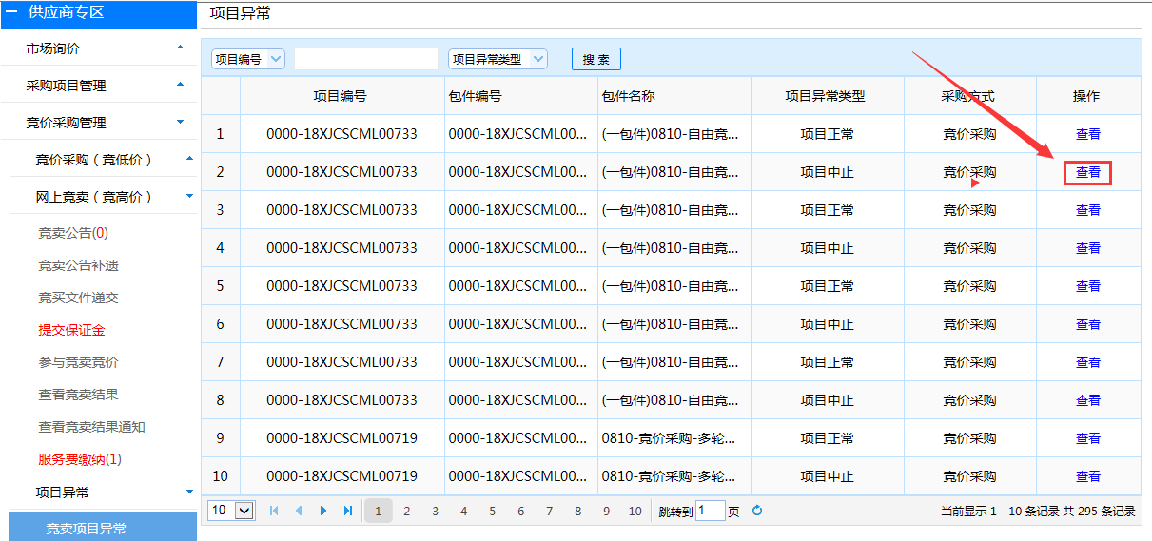
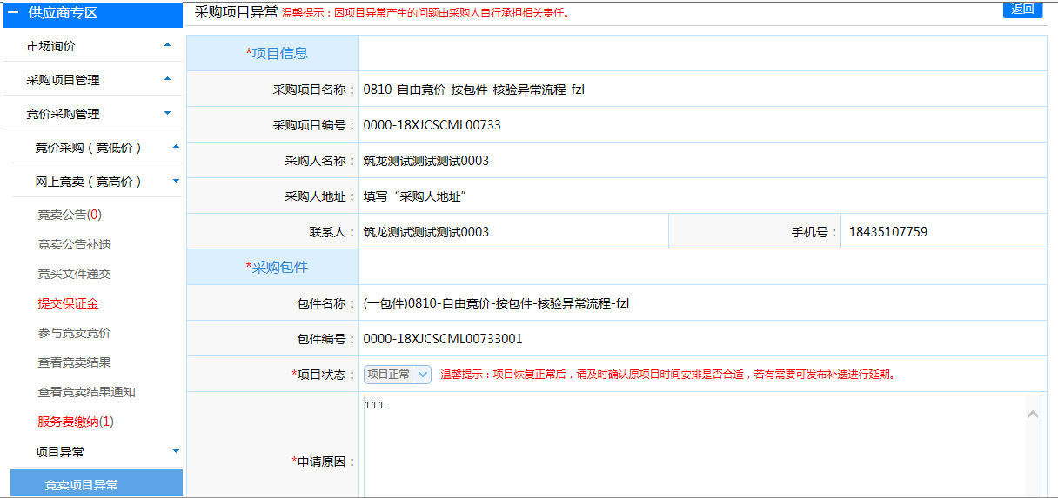

流标公告（响应供应商不足）
当项目截止报价后，有效报价家数不足时，系统将自动发布“流标公告（响应供应商不足）”，点击左侧菜单栏【流标公告（响应供应商不足）】进入“流标公告”列表页，选择需要查看的流标公告，点击【查看】即可流标公告具体内容。
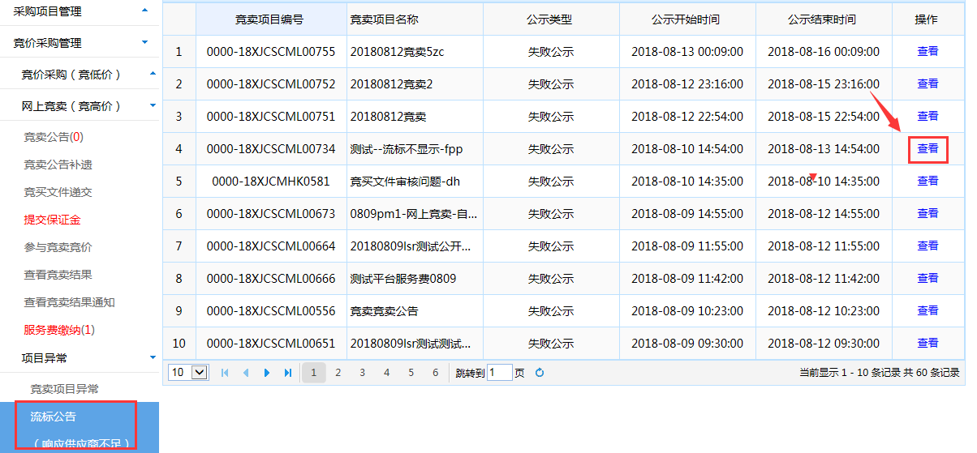
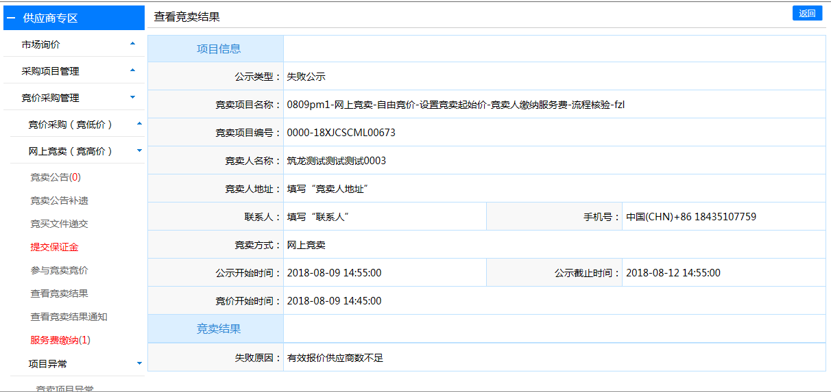

联系我们
技术支持：北京筑龙信息技术有限责任公司
客服电话：010-86392341

